Trường: THPT Trần Tất Văn  Tổ: Khoa học tự nhiên | Họ và tên giáo viên: Nguyễn Thị Hà
Tiết: 19,20
BÀI 8. MÔ HÌNH ĐỘNG HỌC PHÂN TỬ CHẤT KHÍ

I. MỤC TIÊU
1. Kiến thức
- Phân tích mô hình chuyển động Brown, nêu được các phân tử trong chất khí chuyển động hỗn loạn và khi nhiệt độ của khí càng cào thì tốc chuyển động hỗn loạn của các phân tử khí càng lớn.
- Từ các thí nghiệm và hiện tượng thực tế, thảo luận đưa ra được mô hình động học phân tử chất khí.
2. Năng lực
a. Năng lực chung
- Năng lực tự học và nghiên cứu tài liệu.
- Năng lực trình bày và trao đổi thông tin.
- Năng lực nêu và giải quyết vấn đề.
- Năng lực dự đoán, suy luận lí thuyết, phân tích và khái quát rút ra kết luận khoa học.
- Năng lực hoạt động nhóm.
b. Năng lực đặc thù môn học
- Nêu được đặc điểm chuyển động của các phân tử khí.
- Nêu được các tính chất, đặc điểm của mô hình khí lí tưởng.
- Dùng thuyết động học phân tử chất khí để giải thích được một số hiện tượng có liên quan.
3. Phẩm chất
- Có thái độ hứng thú trong học tập môn Vật lý.
- Có sự yêu thích tìm hiểu và liên hệ các hiện tượng thực tế liên quan.
- Có tác phong làm việc của nhà khoa học.
- Có thái độ khách quan trung thực, nghiêm túc học tập.
II. THIẾT BỊ DẠY HỌC VÀ HỌC LIỆU
1. Giáo viên
- Bài giảng powerpoint kèm các hình ảnh và video liên quan đến nội dung bài học
- Phiếu học tập
PHIẾU HỌC TẬP SỐ 1
Câu 1: Dựa vào Hình 8.1, hãy mô tả thí nghiệm dùng để quan sát chuyển động Brown trong không khí.
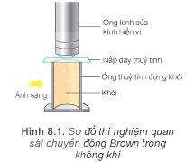
Câu 2: Hãy dựa vào quỹ đạo chuyển động của hạt khói trong không khí (Hình 8.2) để chứng tỏ rằng các phân tử không khí chuyển động hỗn loạn, không ngừng.
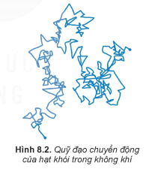
Câu 3: Khi quan sát tia nắng mặt trời chiếu qua cửa số vào trong phòng, ta có thế thấy các hạt bụi trong ánh nắng chuyển động không ngừng. Chuyển động này có phải là chuyển động Brown không? Tại sao?


PHIẾU HỌC TẬP SỐ 2
Câu 1: Hãy nêu các hiện tượng thực tế chứng tỏ lực liên kết giữa các phân tử ở thể khí rất yếu so với ở thể lỏng và thể rắn.
Câu 2: Hãy dựa vào khối lượng riêng ở cùng điều kiện nhiệt độ và áp suất của cùng một chất ở các thể khác nhau để chứng tỏ khoảng cách giữa các phân tử ở thể khí rất lớn so với ở thể lỏng và thể rắn.

PHIẾU HỌC TẬP SỐ 3
Câu hỏi:
- Nêu mô hình động học phân tử chất khí
- Liệt kê các thí nghiệm và hiện tượng thực tế làm cơ sở cho việc đưa ra mô hình động học phân tử chất khí. (hoàn thành bảng 8.1 trong SGK trang 35)
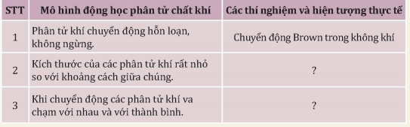
2. Học sinh
- Ôn lại những vấn đề đã được học về cấu tạo chất; mô hình động học phân tử.
- SGK, vở ghi bài, giấy nháp.
III. TIẾN TRÌNH DẠY HỌC
Hoạt động 1: Mở đầu: Tạo tình huống học tập
a. Mục tiêu:
- Kích thích sự tò mò và nhận biết được tầm quan trọng về thuyết động học phân tử chất khí.
b. Nội dung:
- GV tổ chức trò chơi “Ô cửa bí mật”, kết hợp câu hỏi ôn tập kiến thức cũ.
- Học sinh tiếp nhận vấn đề từ giáo viên
c. Sản phẩm: Kích thích sự tò mò, hứng thú tìm hiểu kiến thức mới.
d. Tổ chức thực hiện
Bước thực hiện | Nội dung các bước
Bước 1 | - GV tổ chức trò chơi “Ô cửa bí mật”.  + Có 4 câu hỏi tương ứng với 4 ô cửa. Sau các ô cửa là 1 bức tranh bí ẩn.  + Trả lời đúng mỗi câu hỏi ô cửa được mở ra. Trả lời đúng nội dung của bức tranh được một điểm 10.  + Thời gian suy nghĩ cho mỗi câu hỏi: 10 giây  Câu 1: Điền vào chỗ trống “…” sau đây để được câu hoàn chỉnh: Tổng động năng và thế năng của các phân tử cấu tạo nên vật được gọi là…….của vật.  Câu 2: Đâu không phải nội dung của mô hình động học phân tử về cấu tạo chất?  A. Nhiệt độ càng cao, các phân tử chuyển động càng chậm.  B. Giữa các phân tử có lực liên kết phân tử.  C. Các phân tử luôn chuyển động không ngừng.  D. Các chất được cấu tạo từ các phân tử  Câu 3: Phát biểu nào sau đây là đúng về cấu trúc của chất rắn, chất lỏng và chất khí.  A. Chất khí có hình dạng và thể tích riêng.  B. Chất lỏng có hình dạng và thể tích riêng.  C. Chất rắn không có hình dạng xác định.  D. Vật ở thể rắn có thể tích và hình dạng riêng rất khó nén  Câu 4: Nội năng được kí hiệu bằng chữ U và có đơn vị là ….  A. Oát (W)  B. Vôn (V)  C. Jun (J)  D. Ampe (A)
Bước 2 | - Giáo viên tổ chức cho HS tham gia trò chơi:  + HS xung phong giành quyền trả lời. Trả lời đúng, mảnh ghép được mở ra. Trả lời sai, HS khác giành quyền trả lời.  + Thời gian suy nghĩ cho mỗi câu hỏi: 10 giây.
Bước 3 | - HS tham gia trò chơi, trả lời câu hỏi.  Câu 1: nội năng  Câu 2: Đáp án A  Câu 3: Đáp án D  Câu 4. Đáp án C  - Học sinh khác thảo luận, nhận xét, bổ sung và sửa lỗi về câu trả lời của bạn.
Bước 4 | - Giáo viên tổng kết đánh giá kết quả thực hiện nhiệm vụ học tập của học sinh  - Giáo viên cho HS xem hình ảnh ẩn giấu sau các ô cửa:  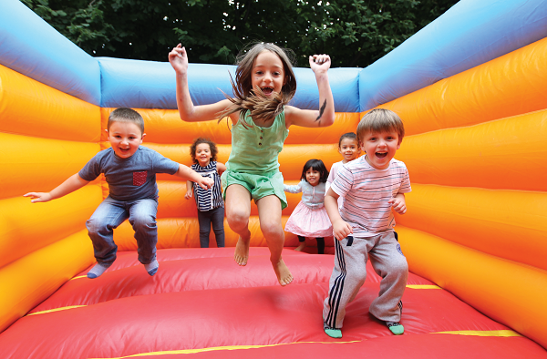  - Giáo viên nêu vấn đề vào bài mới: Nhà phao (hay còn gọi là nhà hơi) là trò chơi yêu thích của nhiều bạn nhỏ. Nhà phao được bơm đầy khí bên trong. Các bạn nhỏ sẽ nhảy, trượt và đùa nghịch trong nhà phao. Nhờ tính chất nào mà nhà phao có thể chịu được lực lớn từ các bạn nhỏ?  BÀI 8. MÔ HÌNH ĐỘNG HỌC PHÂN TỬ CHẤT KHÍ

Hoạt động 2: Hình thành kiến thức
Hoạt động 2.1: Tìm hiểu về chuyển động và tương tác của các phân tử khí
a. Mục tiêu:
- Tìm hiểu và trình bày được chuyển động Brown trong chất khí.
- Tìm hiểu và trình bày được cách giải thích về chuyển động Brown.
- Tìm hiểu và nêu được đặc điểm về tương tác giữa các phân tử khí
b. Nội dung: Học sinh thực hiện nhiệm vụ theo nhóm hoàn thành yêu cầu dựa trên gợi ý của giáo viên
c. Sản phẩm:
I. Chuyển động và tương tác của các phân tử khí
1. Chuyển động Brown trong chất khí
- Chất khí được cấu tạo từ các phân tử chuyển động hỗn loạn, không ngừng.
- Chuyển động Brown chứng tỏ các phân tử chất khí chuyển động hỗn loạn, không ngừng. Nhiệt độ càng cao, các phân tử khí chuyển động càng nhanh.
2. Tương tác giữa các phân tử khí
- Giữa các phân tử khí cũng có lực đẩy và lực hút gọi chung là lực liên kết.
- Khoảng cách giữa các phân tử ở thể khí rất lớn so với thể lỏng và thể rắn nên lực liên kết giữa các phân tử ở thể khí rất yếu so với ở thể lỏng và thể rắn.
d. Tổ chức thực hiện
Bước thực hiện | Nội dung các bước
Bước 1 | - Giáo viên thông báo về thí nghiệm của Robert Brown về chuyển động của các hạt phấn hoa trong nước; hình ảnh ghi lại vị trí của hạt phấn hoa sau những khoảng thời gian xác định.  - GV tổ chức cho HS theo dõi video giới thiệu thí nghiệm của Brown và yêu cầu HS hoạt động nhóm, hoàn thành PHT số 01. Thời gian: 5 phút  - GV phân tích cho HS về tương tác giữa các phân tử khí. Từ đó đưa ra định hướng, yêu cầu HS thảo luận theo cặp đôi hoàn thành PHT số 2
Bước 2 | - Học sinh lắng nghe, ghi nhớ.  - Học sinh thực hiện nhiệm vụ theo nhóm  - GV hỗ trợ cho HS trong quá trình hoạt động  - HS thảo luận theo cặp, hoàn thành PHT số 2
Bước 3 | Báo cáo kết quả và thảo luận  - Đại diện mỗi nhóm trình bày một câu hỏi.  - Học sinh các nhóm khác thảo luận, nhận xét, bổ sung và sửa lỗi về câu trả lời của nhóm đại diện.  Đáp án Phiếu học tập số 1  Câu 1: Mô tả thí nghiệm dùng để quan sát chuyển động Brown trong không khí.  + Kính hiển vi: Dùng để quan sát chuyển động của hạt phấn hoa.  + Nắp đậy thủy tinh: Giữ cho không khí trong buồng thí nghiệm ổn định.  + Khói: Tạo ra khói bằng cách đốt cháy một ít chất hữu cơ (như nhang).  + Hạt khói: Chuyển động Brown trong không khí.  + Ánh sáng: Chiếu sáng để quan sát rõ hơn chuyển động của hạt khói.  - Cách tiến hành:  + Chuẩn bị thí nghiệm theo sơ đồ.  + Đốt cháy chất hữu cơ để tạo ra khói.  + Quan sát chuyển động của hạt khói dưới kính hiển vi.  Câu 2: Quỹ đạo ziczac: Hạt khói liên tục va chạm với các phân tử không khí, làm thay đổi hướng chuyển động. Chuyển động không ngừng: Hạt khói không bao giờ di chuyển theo đường thẳng.  Chứng tỏ: Chuyển động ziczac của hạt khói là do va chạm với các phân tử không khí chuyển động hỗn loạn. Nếu các phân tử không khí đứng yên, hạt khói sẽ di chuyển theo đường thẳng.  Câu 3: Chuyển động của hạt bụi trong ánh nắng không phải là chuyển động Brown.  Lý do: Chuyển động Brown là do va chạm của các hạt với các phân tử môi trường. Hạt bụi trong ánh nắng chuyển động do: Dòng đối lưu trong không khí, ánh sáng tác động lên hạt bụi (hiệu ứng quang điện).  Đáp án Phiếu học tập số 2  1. Hiện tượng chứng tỏ lực liên kết giữa các phân tử ở thể khí rất yếu so với ở thể lỏng và thể rắn:  - Khí dễ nén: Dễ dàng thay đổi thể tích khi chịu tác dụng của áp suất.  - Khí có thể khuếch tán: Lan tỏa nhanh chóng và tự do trong mọi không gian.  - Khí không có hình dạng nhất định: Lấp đầy toàn bộ bình chứa.  2. Khối lượng riêng của cùng một chất ở thể khí nhỏ hơn nhiều so với ở thể lỏng và thể rắn vì:  - Khối lượng riêng nhỏ chứng tỏ khoảng cách giữa các phân tử ở thể khí lớn hơn nhiều so với ở thể lỏng và thể rắn.  + Ở thể khí, các phân tử có nhiều khoảng trống giữa chúng.  + Ở thể lỏng, các phân tử xếp sát nhau hơn.  + Ở thể rắn, các phân tử liên kết chặt chẽ với nhau.
Bước 4 | - Giáo viên tổng kết đánh giá kết quả thực hiện nhiệm vụ học tập của học sinh và chốt lại nội dung HS cần ghi nhớ:  + Chất khí được cấu tạo từ các phân tử chuyển động hỗn loạn, không ngừng.  + Chuyển động Brown chứng tỏ các phân tử chất khí chuyển động hỗn loạn, không ngừng. Nhiệt độ càng cao, các phân tử khí chuyển động càng nhanh.  - GV lưu ý cho HS:  + Trong khi chuyển động hỗn loạn, các phân tử không ngừng va chạm với nhau và với thành bình nên tốc độ chuyển động của chúng không ngừng thay đổi.  + Tốc độ phân tử là tốc độ trung bình của các phân tử đó.  + Tốc độ trung bình có độ lớn:  $$\overline{v}=\frac{v_{1}+{v_{2}}_{.}+…..+v_{n}}{n}$$  - Giáo viên tổng kết đánh giá kết quả thực hiện nhiệm vụ học tập của học sinh và chốt lại nội dung HS cần ghi nhớ:  + Khoảng cách các phân tử ở thể khí lớn nên lực liên kết giữa các phân tử ở thể khí rất yếu.
Hoạt động 2.2: Tìm hiểu về mô hình động học phân tử chất khí
a. Mục tiêu:
- Nêu được mô hình động học phân tử chất khí.
- Tìm hiểu và trình bày được một số thí nghiệm và hiện tượng thực tế làm cơ sở cho mô hình động học phân tử chất khí.
b. Nội dung: Học sinh thực hiện nhiệm vụ theo nhóm hoàn thành yêu cầu dựa trên gợi ý của giáo viên
c. Sản phẩm:
II. Mô hình động học phân tử chất khí
1. Chất khí được cấu tạo từ các phân tử có kích thước rất nhỏ so với khoảng cách giữa chúng. Lực liên kết giữa các phân tử ở thể khí rất yếu so với ở thể lỏng và thể rắn.
2. Các phân tử khí chuyển động hỗn loạn, không ngừng. Chuyển động này càng nhanh thì nhiệt độ của khí càng cao.
3. Khi chuyển động hỗn loạn, các phân tử khí va chạm với nhau và với thành bình. Khi va chạm với thành bình các phân tử khí tác dụng lực, gây áp suất lên thành bình.
d. Tổ chức thực hiện
Bước thực hiện | Nội dung các bước
Bước 1 | - Giáo viên chuyển giao nhiệm vụ: Yêu cầu HS các nhóm thực hiện nhiệm vụ theo hướng dẫn và trả lời vào phiếu học tập số 3  - Thời gian: 3 phút
Bước 2 | - Học sinh thực hiện nhiệm vụ theo nhóm  - GV hỗ trợ cho HS trong của trình hoạt động
Bước 3 | Báo cáo kết quả và thảo luận  - Đại diện mỗi nhóm trình bày một câu hỏi.  Đáp án Phiếu học tập số 3  Câu 1. Mô hình động học phân tử chất khí  1. Chất khí được cấu tạo từ các phân tử có kích thước rất nhỏ so với khoảng cách giữa chúng. Lực liên kết giữa các phân tử ở thể khí rất yếu so với ở thể lỏng và thể rắn.  2. Các phân tử khí chuyển động hỗn loạn, không ngừng. Chuyển động này càng nhanh thì nhiệt độ của khí càng cao.  3. Khi chuyển động hỗn loạn, các phân tử khí va chạm với nhau và với thành bình. Khi va chạm với thành bình các phân tử khí tác dụng lực, gây áp suất lên thành bình.  Câu 2:  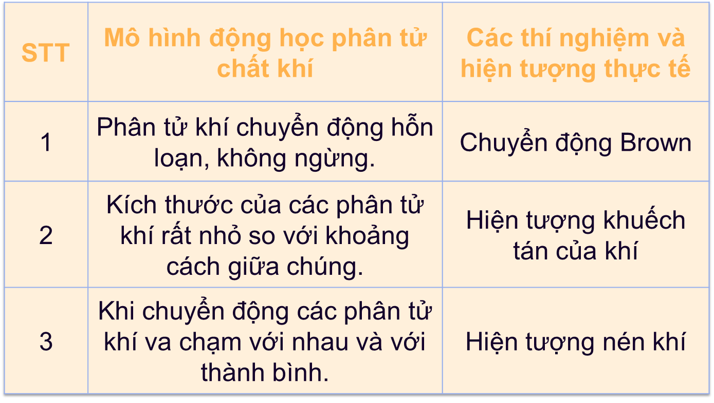  - Học sinh các nhóm khác thảo luận, nhận xét, bổ sung và sửa lỗi về câu trả lời của nhóm đại diện.
Bước 4 | - Giáo viên tổng kết đánh giá kết quả thực hiện nhiệm vụ học tập của học sinh  - GV chốt nội dung cần ghi nhớ về mô hình động học phân tử chất khí  1. Chất khí được cấu tạo từ các phân tử có kích thước rất nhỏ so với khoảng cách giữa chúng. Lực liên kết giữa các phân tử ở thể khí rất yếu so với ở thể lỏng và thể rắn.  2. Các phân tử khí chuyển động hỗn loạn, không ngừng. Chuyển động này càng nhanh thì nhiệt độ của khí càng cao.  3. Khi chuyển động hỗn loạn, các phân tử khí va chạm với nhau và với thành bình. Khi va chạm với thành bình các phân tử khí tác dụng lực, gây áp suất lên thành bình.

Hoạt động 2.3: Tìm hiểu về khí lí tưởng
a. Mục tiêu:
- Từ mô hình động học phân tử và tính chất của chất khí, thảo luận đưa ra được các đặc điểm của khí lí tưởng.
b. Nội dung: Học sinh thực hiện nhiệm vụ hình thức cặp đôi hoàn thành yêu cầu dựa trên gợi ý của giáo viên
c. Sản phẩm:
III. Khí lí tưởng
- Các phân tử khí được coi là các chất điểm, không tương tác với nhau khi chưa va chạm.
- Các phân tử khí tương tác khi va chạm với nhau và va chạm với thành bình. Các va chạm này là va chạm hoàn toàn đàn hồi.
d. Tổ chức thực hiện
Bước thực hiện | Nội dung các bước
Bước 1 | - GV thông báo cho HS về đặc điểm của khí lí tưởng.  - GV tổ chức cho HS hoạt động cá nhân, suy nghĩ và trả lời câu hỏi: Hãy dùng mô hình động học phân tử chất khí để chứng tỏ với một khối lượng khí xác định thì nếu giảm thể tích của bình chứa và giữ nguyên nhiệt độ khí thì áp suất của khí tác dụng lên thành bình tăng. Hãy tìm ví dụ trong thực tế để minh họa cho tính chất trên của chất khí.
Bước 2 | - Học sinh lắng nghe, ghi vở  - HS hoạt động cá nhân, đứng tại chỗ đưa ra câu trả lời.  - GV hỗ trợ cho HS trong của trình hoạt động
Bước 3 | Báo cáo kết quả và thảo luận  - GV gọi 2 - 3 HS đứng tại chỗ trả lời. HS khác lắng nghe, nhận xét  Đáp án phần hoạt động cá nhân  + Giảm thể tích bình chứa: Khi giảm thể tích bình chứa, khoảng cách giữa các phân tử khí giảm. Số lần va chạm giữa các phân tử khí và thành bình trong một đơn vị thời gian tăng.  + Áp suất khí tăng: Áp suất là lực do khí tác dụng lên một đơn vị diện tích. Khi số lần va chạm tăng, lực tác dụng lên thành bình tăng. Do đó, áp suất khí tác dụng lên thành bình tăng.
Bước 4 | - Giáo viên tổng kết đánh giá kết quả thực hiện nhiệm vụ học tập của học sinh  - GV đưa ra ví dụ thực tế:  + Bơm xe đạp: Khi ta ấn pit-tông, thể tích bình chứa khí giảm. Áp suất khí trong bình tăng, giúp ta bơm căng lốp xe.  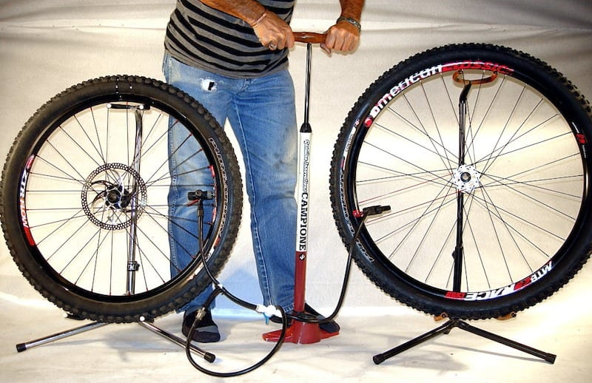  + Bình xịt khử trùng: Khí bên trong bình được nén dưới áp suất cao. Khi ta ấn nút, van mở, khí thoát ra ngoài, thể tích khí tăng. Áp suất khí giảm, tạo ra lực đẩy giúp phun dung dịch khử trùng.    III. Khí lí tưởng  - Các phân tử khí được coi là các chất điểm, không tương tác với nhau khi chưa va chạm.  - Các phân tử khí tương tác khi va chạm với nhau và va chạm với thành bình. Các va chạm này là va chạm hoàn toàn đàn hồi.

Hoạt động 3: Luyện tập
a. Mục tiêu:
- Vận dụng các kiến thức của bài học để trả lời các câu hỏi liên quan.
b. Nội dung: - Học sinh Học sinh chơi trò chơi trên Power point.
c. Sản phẩm: Câu trả lời của HS
d. Tổ chức thực hiện:
Bước thực hiện | Nội dung các bước
Bước 1 | - Giáo viên đưa trò chơi “Đào vàng”  Câu 1: Đâu không phải là đặc điểm của Khí lý tưởng  A. Các phân tử khí được coi là chất điểm  B. Khi chưa va chạm, các phân tử vẫn tương tác với nhau  C. Các phân tử khi tương tác với nhau khi va chạm với nhau và va chạm vào thành bình  D. Các va chạm của phân tử khí là hoàn toàn đàn hồi.  Câu 2: Phát biểu nào là sai về lực tương tác cần phân tử khí?  A. Giữa các phân tử khí chỉ có lực hút.  B. Giữa các phân tử khí có lực hút và lực đẩy  C. Khoảng cách giữa các phân tử khí rất lớn so với thể lỏng và thể rắn  D. Lực liêm kết giữa các phân tử khí rất yếu so với thể lỏng và thể rắn  Câu 3: Tính chất nào sau đây không phải là của phân tử vật chất ở thể khí?  A. Chuyển động không ngừng.  B. Chuyển động hỗn loạn và không ngừng.  C. Chuyển động hỗn loạn không ngừng xung quanh các vị trí cân bằng cố định.  D. Chuyển động hỗn loạn.  Câu 4. Nguyên nhân cơ bản nào sau đây gây ra áp suất chất khí:  A. Do trong khi chuyển động, các phân tử khí va chạm với nhau và va chạm vào thành bình.  B. Do chất khí thường có thể tích lớn.  C. Do chất khí thường có khối lượng riêng nhỏ.  D. Do chất khí thường được đựng trong bình kín.  Câu 5: Chọn phát biểu đầy đủ về chuyển động Brown.  A. Chuyển động hỗn loạn, không ngừng  B. Chuyển động hỗn loạn, không ngừng, có quỹ đạo gấp khúc bất kì của các hạt nhẹ trong chất lỏng và chất khí.  C. Chuyển động hỗn loạn, có quỹ đạo gất khúc.  D. Chuyển động hỗn loạn, không ngừng, có quỹ đạo gất khúc bất kì của các hạt nhẹ trong chất rắn.
Bước 2 | - Giáo viên cho các em xung phong trả lời câu hỏi, nếu trả lời sai, thì các bạn bên dưới được quyền xung phong trả lời thay, ai trả lời đúng thì được cộng điểm
Bước 3 | - HS tham gia trò chơi, trả lời câu hỏi.
Bước 4 | - Giáo viên tổng kết, nhận xét và góp ý, bổ sung, cộng điểm.
Hoạt động 4: Vận dụng
a. Mục tiêu:
- Giúp học sinh tự vận dụng, tìm tòi mở rộng các kiến thức trong bài học và tương tác với cộng đồng. Tùy theo năng lực mà các em sẽ thực hiện ở các mức độ khác nhau.
b. Nội dung: Học sinh thực hiện nhiệm vụ ở nhà theo nhóm hoặc cá nhân
c. Sản phẩm: Bài tự làm vào vở ghi của HS.
d. Tổ chức thực hiện:
Nội dung 1:  Vận dụng kiến thức | - HS hoạt động cá nhân, suy nghĩ và trả lời câu hỏi:  Câu 1: Giải thích vì sao chất khí gây áp suất lên thành bình theo mọi hướng.  Câu 2: Khi sản xuất vỏ bình chứa khí gas, khí oxygen, các nhà sản xuất thường sử dụng vật liệu là thép không gỉ hoặc nhôm có bề dày đủ lớn để đảm bảo an toàn trong quá trình sử dụng. Hãy giải thích điều này.  Câu 3: Trong quá trình bơm xe đạp, khi lốp xe đã gần căng, càng về cuối của mỗi lần bơm ta càng thấy khó nén pit-tông xuống. Hãy giải thích.  Câu 4: Khói thuốc lá sẽ gây ảnh hưởng trong phạm vi bán kính 7 - 10 m. Những người ở trong khoảng cách này với người hút thuốc sẽ hít phải khói thuốc, trở thành người hút thuốc thụ động và cũng gặp những nguy cơ về sức khỏe. Tại sao khói thuốc có thể lan rộng đến thế trong không khí?  Hướng dẫn trả lời:  Câu 1: Các phân tử khí trong thành bình chuyển động hoàn toàn hỗn độn. Khi va chạm với thành bình các phân tử khí bị phản xạ và truyền động lượng cho thành bình. Mỗi phân tử khí tác dụng lên thành bình một lực rất nhỏ, nhưng vô số phân tử khí cùng tác dụng lên thành bình sẽ gây ra một lực tác dụng đáng kể. Lực này tạo ra áp suất chất khí lên thành bình.  Câu 2: Khi áp suất khí tăng, lực tác động lên thành bình cũng tăng. Lực này có thể làm biến dạng hoặc nứt vỡ bình nếu bình không đủ dày. Do đó, các nhà sản xuất thường sử dụng vật liệu thép không gỉ hoặc nhôm có bề dày đủ lớn để đảm bảo an toàn trong quá trình sử dụng.  Câu 3: Khi ta bơm xe, pit-tông di chuyển xuống, giảm thể tích của khí trong lốp. Khi thể tích khí giảm, áp suất khí sẽ tăng. Khi áp suất khí trong lốp đạt đến mức đủ cao, nó sẽ chống lại lực tác động của pit-tông. Do đó, ta càng về cuối của mỗi lần bơm, ta càng khó nén pit-tông xuống hơn.  Câu 4: Khói thuốc có thể lan rộng trong không khí do sự lan truyền của các phân tử khí trong khói qua quá trình phân tán và hấp thụ. Trong mô hình động học phân tử, các phân tử khí trong khói thuốc được giải phóng từ đầu đốt và lan truyền theo các cơ chế: khuếch tán, hấp thụ, trộn lẫn.  Kết luận: khói thuốc có thể lan truyền rộng rãi trong không khí, ảnh hưởng đến những người ở trong phạm vi gần người hút thuốc và tạo ra nguy cơ cho sức khỏe của họ.
Nội dung 2:  Mở rộng | - Tìm hiểu về áp suất khí quyển
Nội dung 3:  Chuẩn bị cho tiết sau | - Giải thích vì sao chất khí luôn chiếm toàn bộ thể tích bình chứa.  - Tìm hiểu và đọc trước nội dung bài 9. Định luật Boyle
IV. ĐIỀU CHỈNH, THAY ĐỔI, BỔ SUNG (NẾU CÓ)

